
Instituto Federal de Santa Catarina — Câmpus Garopaba
Comissão de Desenvolvimento, Planejamento e Implantação
Sistema Web de Gestão de Requerimentos e Gestão de Ensino
Conteúdo do Processo de Implantação · Submissão à PROEN
Portaria da Direção-Geral do Câmpus Garopaba nº 130, de 15/06/2026
Base legal: Resolução CGD nº 03/2025
Observação (orientação da DTIC): conforme o Anexo I da Resolução CGD nº 03/2025, o passo atual é a submissão às áreas responsáveis (PROEN). A migração do código para o git.ifsc.edu.br ocorre em etapa posterior e não é pré-requisito desta fase.

Dados do processo
Campo | Valor
Tipo de processo | Solicitação de Desenvolvimento/Implantação de Sistema
Destinatário | PROEN — Pró-reitoria de Ensino
Fluxo previsto (Anexo I) | PROEN → DTIC (viabilidade técnica) → CGD (aprovação)
Câmpus | Garopaba
Base legal | Resolução CGD nº 03, de 25/04/2025
Data de abertura | [preencher]

1. Identificação
Dono do Produto: [Diretor(a) de Ensino ou Coord. Pedagógica — definir] — área-cliente do sistema.
Responsável Técnico: Prof. Thiago Lipinski Paes — thiago.paes@ifsc.edu.br — Docente de Computação, IFSC Câmpus Garopaba.
Comissão (instituída pela Portaria da Direção-Geral do Câmpus Garopaba nº 130, de 15/06/2026, em anexo):
Membro | Cargo / Área | Papel na comissão
Prof. Thiago Paes | Docente Informática | Coordenador / Responsável técnico
Prof. Nauber Gavski | Coord. Pedagógico do câmpus | Validação de fluxos e testes
Profa. Sabrina Pacheco | Coord. Téc. Integrado em Informática | Testes de aceitação / apoio ao processo
Luciane Stein | Registro Acadêmico / Secretaria | Validação de fluxos operacionais
Thiago Waltrik | CTIC Câmpus Garopaba | Infraestrutura e LDAP
Antonio Luiz Schalata | CTIC (em exercício na Reitoria) | Apoio técnico CTIC / DTIC

2. Apresentação e solicitação
A Comissão de Implantação do IFSC Câmpus Garopaba submete à PROEN, para avaliação e encaminhamento à DTIC (conforme o Anexo I da Resolução CGD 03/2025), o Sistema Web de Gestão de Requerimentos e Gestão de Ensino, desenvolvido no âmbito do câmpus. A condução segue a referida política, com os artefatos da fase inicial já elaborados (Documento de Visão, Regras de Negócio, Plano de Releases e Backlog do Produto).

3. Descrição do sistema
Plataforma web que centraliza processos acadêmicos do câmpus hoje dispersos em e-mails, planilhas e atendimentos presenciais.
Módulos implementados:
- Requerimentos discentes: protocolo eletrônico pelos alunos (trancamento, 2ª chamada, validação de UC, exercício domiciliar, entre 20+ tipos), com workflow de análise/tramitação pelas coordenações e secretaria, notificações por e-mail e acompanhamento por número de protocolo.
- Portal de Responsáveis: pais/responsáveis de alunos menores protocolam e acompanham requerimentos, com cadastro validado pela Coordenação Pedagógica e confirmação por código (OTP).
- Substituição docente: o docente solicita substituto; o sistema sugere quem está livre no horário, envia convite por e-mail e encaminha para aprovação da coordenação e do DEPE.
- Equidade de horários (“Justiceiro do Tempo”) e importação da grade (XML do aSc Timetables).
Módulos planejados (próximas fases): Coordenação Pedagógica (alunos, notas e atendimentos), orientações e carteirinhas digitais, e autorizações de saídas externas.
A demonstração visual de todos os fluxos está na seção “Demonstração Visual dos Fluxos”, ao final.

4. Justificativa de não substituição por sistema existente
O SIGAA e demais sistemas SIG do IFSC não oferecem módulo equivalente para o fluxo local de requerimentos acadêmicos com:
- Protocolo eletrônico pelos alunos (e responsáveis) sem presença física na secretaria;
- Workflow customizável por tipo de requerimento e por coordenadoria;
- Notificações automáticas a alunos, responsáveis e coordenadores;
- Geração de protocolo e histórico de tramitação;
- Módulos específicos do câmpus (substituição docente, equidade de horários).

5. Requisitos não funcionais
- Linguagem: PHP 8.4
- Banco de dados: MySQL 8
- Autenticação: LDAP/AD institucional (servidores); dados institucionais (alunos)
- Segurança: HTTPS obrigatório em produção; TLS no SMTP; sem credenciais no código (.env); criptografia de dados sensíveis (LGPD)
- Hospedagem: servidor da CTIC do Câmpus Garopaba
- Controle de versão: git.ifsc.edu.br (migração na etapa subsequente)
Sobre a preferência da política por Java/PostgreSQL (Anexo I): o sistema já está desenvolvido, funcional e validado em PHP 8.4 + MySQL. A reconstrução em Java implicaria refazer integralmente a solução, com custo humano desproporcional para uma iniciativa de câmpus. A comissão se coloca à disposição da DTIC para o alinhamento técnico quanto a hospedagem, integração e padrões de segurança.

6. Requisitos funcionais e artefatos (fase inicial)
Artefatos já produzidos, anexos ao processo:
- Documento de Visão
- Regras de Negócio
- Plano de Releases
- Backlog do Produto
- Guia de Testes (UAT) das equipes

7. Segurança e LGPD
O sistema trata dados pessoais de alunos e responsáveis e foi desenvolvido com proteção desde as fases iniciais (controle de acesso, criptografia de dados sensíveis, registros de tramitação). Foi realizada auditoria de segurança interna (OWASP Top 10 + específicas de PHP), com correções e testes documentados — material que apoia a futura varredura de segurança da DTIC, etapa exigida pela política antes do go-live.

8. Documentos a anexar ao processo
- Este documento (descrição, requisitos e justificativas)
- Portaria da Direção-Geral nº 130/2026 (constituição da comissão)
- Artefatos da fase inicial (Visão, Regras de Negócio, Plano de Releases, Backlog)
- Relatório de testes de segurança
- Demonstração visual (figuras) dos fluxos — incluída neste documento
- Resolução CGD nº 03/2025 (referência)

9. Solicitação à PROEN
Solicita-se à PROEN a avaliação da pertinência pedagógica da demanda e, sendo favorável, o encaminhamento à DTIC para análise de viabilidade técnica e demais providências previstas no Anexo I da Resolução CGD 03/2025, com vistas à posterior aprovação pelo CGD e implantação no servidor da CTIC do Câmpus Garopaba. A comissão permanece à disposição para esclarecimentos, demonstração do sistema e alinhamentos técnicos.

Demonstração Visual dos Fluxos
Privacidade (LGPD): as telas com listagens/dados foram geradas com dados de demonstração ou anonimizados (“Aluno(a) de Exemplo”, “Docente de Exemplo”). Nenhum dado pessoal real de aluno ou docente aparece nas imagens.
A. Aluno (acesso público)
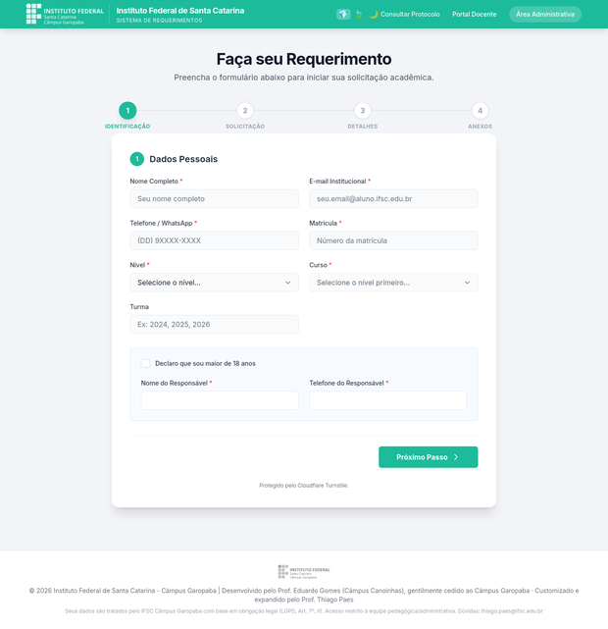
Figura 1 — Formulário de requerimento do aluno (etapa de identificação).
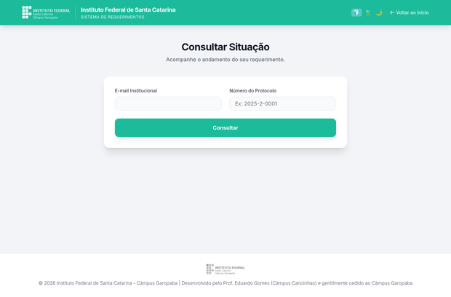
Figura 2 — Consulta de protocolo — formulário de acompanhamento.
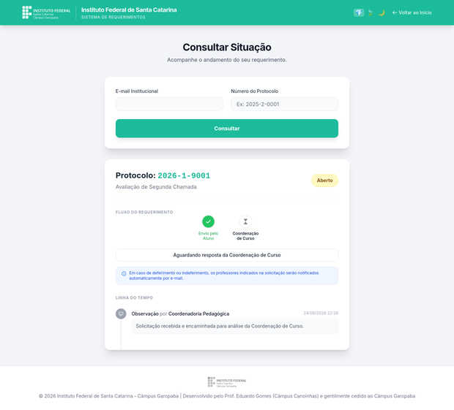
Figura 3 — Consulta de protocolo — fluxo de tramitação e linha do tempo.
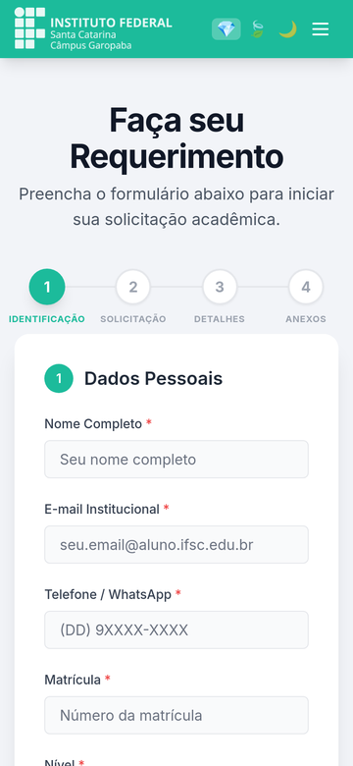
Figura 4 — Formulário do aluno em dispositivo móvel (layout responsivo).
B. Portal de Responsáveis
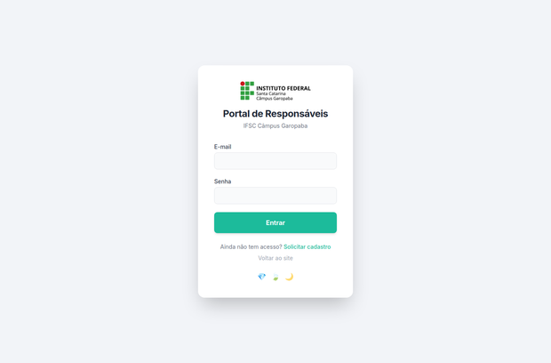
Figura 5 — Portal de Responsáveis — tela de login.
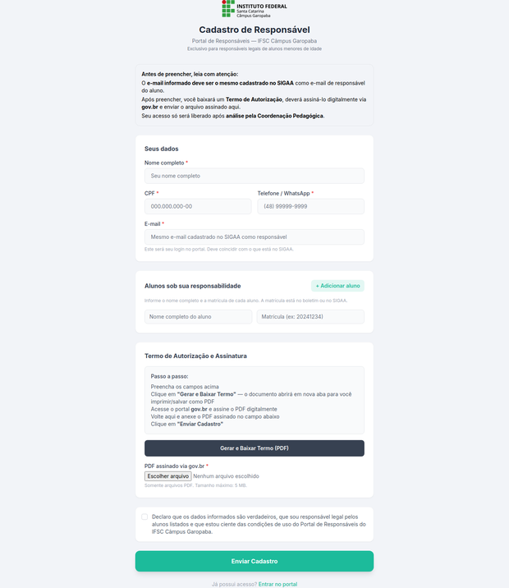
Figura 6 — Portal de Responsáveis — cadastro do responsável (com termo de autorização).
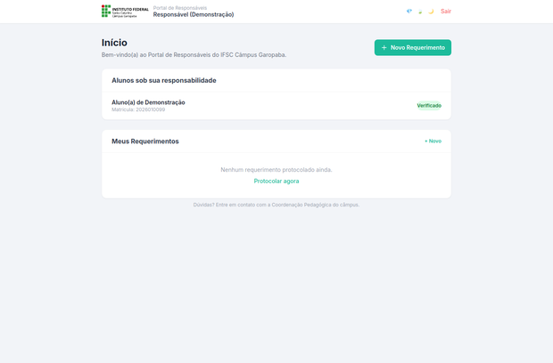
Figura 7 — Portal de Responsáveis — painel com alunos vinculados e “Meus Requerimentos”.
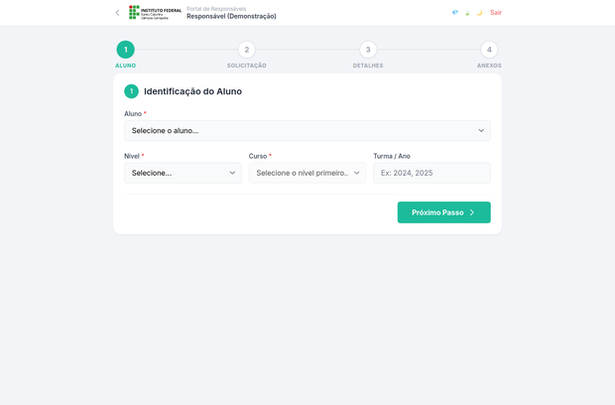
Figura 8 — Portal de Responsáveis — novo requerimento em nome do aluno.
C. Portal Docente
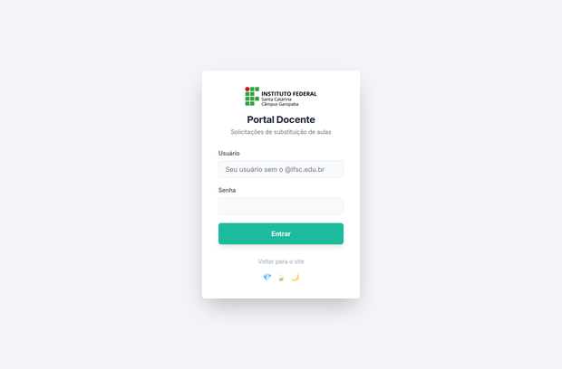
Figura 9 — Portal Docente — tela de login.
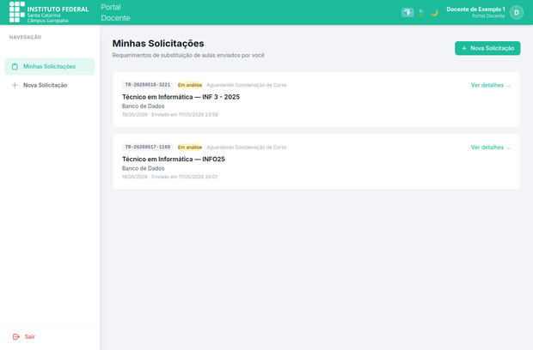
Figura 10 — Portal Docente — painel de substituições de aulas.
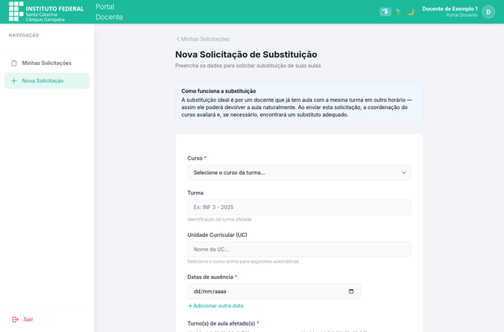
Figura 11 — Portal Docente — nova solicitação de substituição de aulas.
D. Painel Administrativo
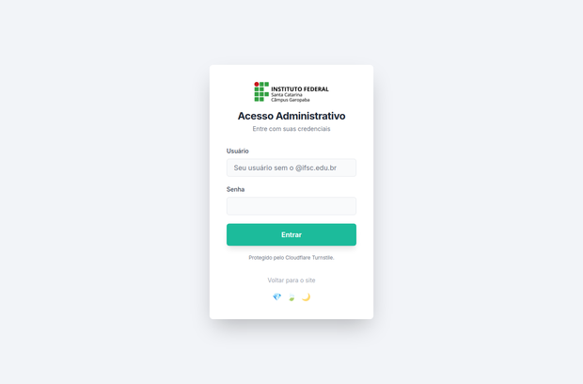
Figura 12 — Painel Administrativo — tela de login.
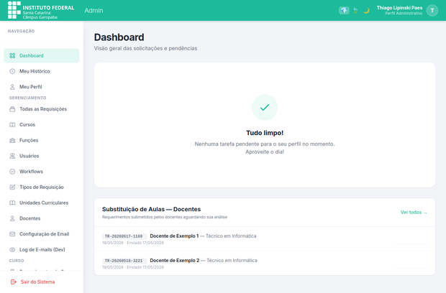
Figura 13 — Painel Administrativo — dashboard de pendências.
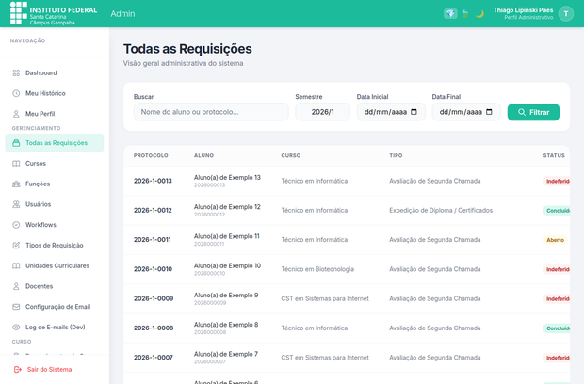
Figura 14 — Painel Administrativo — lista de todas as requisições.
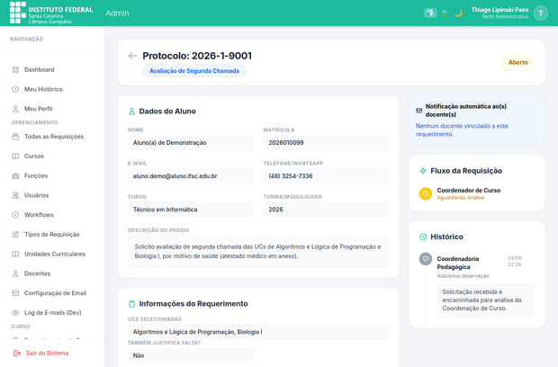
Figura 15 — Painel Administrativo — detalhe do requerimento: dados do aluno, fluxo e histórico de tramitação.

